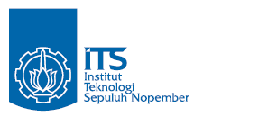**JURUSAN TEKNIK INFORMATIKA**

**FAKULTAS TEKNOLOGI INFORMASI**

**INSTITUT TEKNLOGI SEPULUH NOPEMBER**

**USULAN TUGAS AKHIR**

# IDENTITAS PENGUSUL

**NAMA : Awalia Harfiani**

**NRP : 5110100140**

**DOSEN WALI : Daniel Oranova Siahaan, S.Kom, M.Sc, PD.Eng**

**DOSEN PEMBIMBING : 1. Dr.Eng. Nanik Suciati, S.Kom, M.Kom  
 2. Isye Arieshanti, S.Kom, M.Phil**

# JUDUL TUGAS AKHIR

“Implementasi Metode *Image-to-Class Distance* untuk Klasifikasi Impresi pada Citra Batik.”

# LATAR BELAKANG

Batik merupakan warisan budaya asli Indonesia yang telah ditetapkan oleh United Nations Educational, Scientific, and Cultural Organization (UNESCO) pada tanggal 2 Oktober 2009 [1]. Batik adalah sejenis kain dengan berbagai macam motif yang memiliki nama tertentu dan antardaerah tentu saja memiliki pola atau motif yang berbeda-beda. Perpaduan antara motif dan warna dapat memberikan kesan atau impresi kepada pemakai batik. Contohnya batik yang memiliki motif mengenai objek alam seperti burung atau sawah akan menghasilkan impresi bermakna kemakmuran, atau batik yang bermotif bunga-bunga akan menghasilkan impresi bermakna feminim [2]. Sehingga, pemakai akan dengan mudah dapat memadu padankan antara motif batik dengan suasana hati pemakai jika sudah mengetahui impresi yang dapat ditimbulkan oleh suatu motif.

Metode berbasis isi atau *content-based image retrieval (CBIR)* merupakan suatu metode untuk pengenalan batik melalui ekstraksi fitur isi citra yaitu tekstur, warna, dan bentuk. Saat ini telah banyak algoritma yang sudah dikembangkan untuk mengekstrak fitur isi pada citra. Salah satunya adalah deskriptor struktur mikro atau *Micro-Structure Descriptor (MSD)*, yang mendeskripsikan citra melalui struktur mikro [3]. Struktur mikro berbasis pada kesamaan orientasi *edge* (piksel tepi) dan warna dasar pada citra yang mampu merepresentasikan fitur lokal citra dengan efektif. MSD hanya menghasilkan 72 dimensi untuk citra penuh warna, sehingga sangat efisien jika diterapkan pada CBIR [4].

Setelah dihasilkan vektor fitur dari hasil proses ekstraksi citra batik yang terdiri dari fitur tekstur, bentuk, dan warna, maka diperlukan suatu klasifikasi untuk menentukan impresi yang sesuai. Pada proposal tugas akhir ini membahas klasifikasi citra dengan kerangka kerja *multi-label learning* berbasis pada metode *Image-to-Class (I2C) distance*. *Multi-label learning* memungkinkan suatu citra batik memiliki *label* lebih dari satu, hal ini didasarkan pada kesan yang didapat oleh seseorang dengan orang lain bisa berbeda-beda. I2C *distance* dapat mengatasi permasalahan *multi-label* dengan pembelajaran bobot yang disertakan di setiap potongan fitur lokal dan merumuskannya ke dalam permasalahan optimasi dengan batas yang besar [5].

# RUMUSAN MASALAH

Beberapa rumusan masalah pada proposal tugas akhir ini yaitu:

1. Bagaimana cara mengimplementasikan algoritma deskriptor struktur mikro untuk ekstraksi fitur ?
2. Bagaimana cara mengimplementasikan metode I2C *distance* untuk klasifikasi hasil ekstraksi berupa vektor fitur ?
3. Bagaimana cara menyusun pengujian yang sesuai dengan performa metode I2C *distance* untuk klasifikasi impresi pada citra batik ?

# BATASAN MASALAH

Permasalahan yang dibahas dalam tugas akhir ini memiliki beberapa batasan, yaitu:

1. Sistem perangkat lunak dibangun dengan menggunakan kakas bantu MATLAB R2013a (8.1.0.604)
2. Data yang digunakan untuk pembelajaran yaitu 100 citra batik dari daerah Jawa.

# TUJUAN PEMBUATAN TUGAS AKHIR

Beberapa tujuan dari tugas akhir ini yaitu :

1. Mengekstraksi fitur tekstur, warna, dan bentuk pada citra batik menggunakan deskriptor struktur mikro*.*
2. Mengklasifikasi impresi dari vektor fitur hasil ekstraksi citra batik menggunakan I2C *distance*.
3. Mendesain dan merancang suatu perangkat lunak yang mampu melakukan ekstraksi fitur dan klasifikasi impresi pada citra batik dengan metode I2C *distance*.
4. Mengevaluasi kinerja dari metode I2C *distance* untuk klasifikasi impresi pada citra batik dengan melakukan pengujian.

# MANFAAT TUGAS AKHIR

Tugas akhir ini dikerjakan dengan tujuan untuk mengklasifikasi impresi dari vektor fitur hasil ekstraksi citra batik. Sehingga pemakai batik dapat memadu padankan motif atau warna sesuai dengan suasana hati atau kepribadian orang tersebut. Asumsi yang berkembang di masyarakat bahwa batik identik dengan kesan orang tua dan acara formal diharapkan dapat berubah, karena perpaduan pola beserta warna batik yang pas mampu memberikan kesan muda dan kasual.

# TINJAUAN PUSTAKA

**8.1. ALGORITMA DESKRIPTOR STRUKTUR MIKRO**

Deskriptor Struktur Mikro atau *Micro-Structure Descriptor* (MSD) merupakan algoritma yang menghitung kesamaan orientasi tepi dan warna dari suatu citra, sehingga mampu merepresentasikan fitur lokal dari citra tersebut. MSD dapat mengekstrak dan mendeskripsikan fitur warna, tekstur, dan bentuk secara simultan [4]. Jika struktur mikro ini dapat diekstrak dan dideskripsikan secara efektif, struktur tersebut mampu menjadi dasar umum untuk membandingkan dan menganalisis citra yang berbeda [3]. Proses ekstraksi fitur menggunakan algoritma ini melewati beberapa subproses di dalamnya yaitu, mengubah warna RGB menjadi HSV, mengkuantisasi warna HSV, mendeteksi orientasi piksel tepi pada warna HSV, mencari peta struktur mikro, dan mencari representasi fitur struktur mikro.

**8.2. KERANGKA KERJA *MULTI-LABEL LEARNING***

Metode *multi-label learning* yaitu sebuah metode dimana sebuah citra yang terdiri dari lebih dari satu objek, dan diberi pula *label* berjumlah lebih dari satu. Dalam pembahasan ini, *multi-label learning* menggunakan *framework* berbasis *Image-to-Class* (I2C) yang sangat berguna untuk klasifikasi citra [5]. I2C *distance* digunakan untuk permasalahan *multi-label* dengan mencantumkan pembelajaran bobot di setiap fitur local dan diformulasikan untuk permasalahan optimasi batas besar. Setiap citra akan dibobot I2C *distance* ke kelas yang relevan, sedangkan jika bobot yang dihasilkan sangat kecil, maka akan digolongkan ke kelas yang tidak relevan. Pembobotan yang dimaksud menggunakan metode batas di permasalahan optimasi. *Label ranks* dibangkitkan pada saat pembelajaran I2C *distance* untuk query pada citra.

**8.3. METODE *IMAGE-TO-CLASS (I2C) DISTANCE***

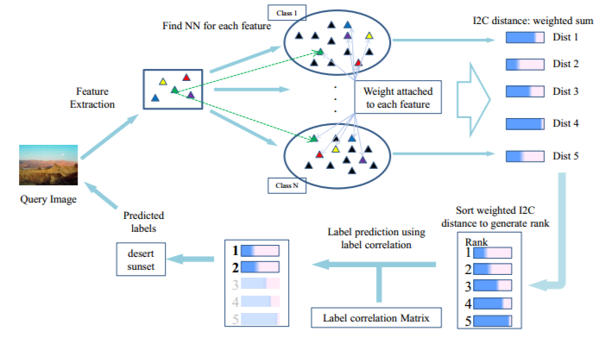

Gambar 1. Proses I2C distance

Gambar 1 merupakan gambaran secara umum mengenai metode I2C *distance*. I2C *distance* direkonstruksi sebagai jumlah bobot di potongan fitur. Asumsikan Fi = adalah kumpulan fitur milik citra Xi, dimana mi merepresentasikan jumlah fitur dari Xi dan setiap fitur adalah fij Rd, Ɐj {1,…,mi}. Dikarenakan dalam *multi-label learning* setiap citra mungkin memiliki lebih dari satu kelas, sekumpulan fitur antarkelas yang berbeda mungkin mengalami redundansi. I2C *distance* berbobot antara citra Xi dan kelas c dapat diformulasikan sebagai berikut :

$W . Dist\left(X_{i},c\right)= \sum_{j=1}^{m_{i}}{{W_{ij}^{c} . \left\|f_{ij}- f_{ij}^{c}\right\|}^{2} }$ (1)

**8.4. PREDIKSI *LABEL***

Korelasi *label* seringkali digunakan untuk *multi-label learning* dan terbukti efektif [5]. Ide untuk mengeksplorasi korelasi antar-*label* yang berpasangan dikarenakan sebuah fakta bahwa beberapa *label* biasanya *co-assigned* di beberapa citra yang serupa. Pembelajaran I2C *distance* hanya memecahkan masalah untuk *label ranking*, tetapi tidak mampu menyediakan prediksi *label* yang tepat [5]. Korelasi *label* digunakan untuk memecah *label rank* menjadi dua bagian, yaitu positif dan negatif, sekaligus untuk memprediksi *label* di proses *query* citra.

# RINGKASAN ISI TUGAS AKHIR

Secara garis besar, tahap pengerjaan tugas akhir ini terlihat pada gambar 2,

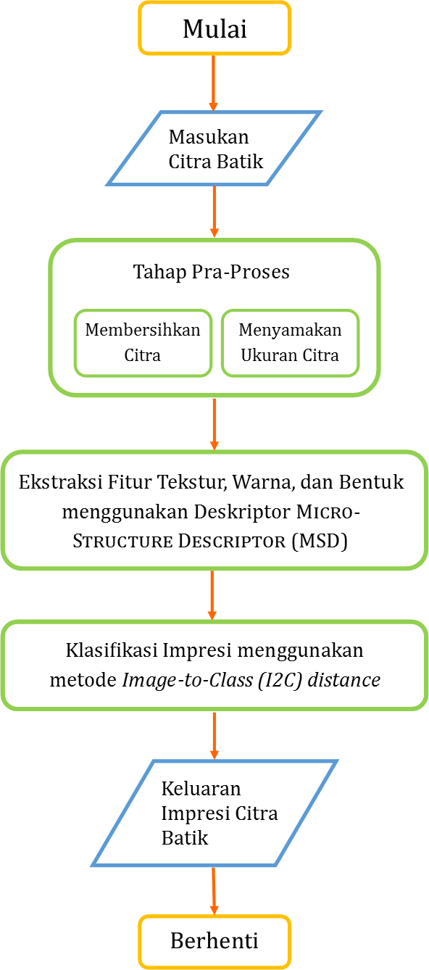

Gambar 2. Alur Pengerjaan Tugas Akhir

Gambar 2 menunjukkan bahwa tugas akhir ini bertujuan untuk mengklasifikasi impresi pada citra batik yang dijadikan masukan. Terdapat dua proses besar yaitu tahap ekstraksi fitur dan tahap klasifikasi. Penjelasan detail dari masing-masing tahap yaitu:

1. **Pengumpulan Data Citra Batik**

Tahap ini dilakukan untuk mengumpulkan data citra batik. Citra batik yang digunakan untuk pembelajaran *(training)* berjumlah 100 citra, terdiri dari beberapa motif yang berasal dari daerah Jawa.

1. **Pra-Proses Data**

Tahap ini digunakan untuk pra-proses pada citra batik. Pra-proses yang dilakukan antara lain, membersihkan citra dari derau sehingga tidak mengganggu pada proses ekstraksi fitur, menyamakan ukuran resolusi citra misalnya semua citra yang dijadikan data pembelajaran berukuran 400x400 pixel. Kemudian, menyortir citra yang akan digunakan untuk tahap proses selanjutnya, pertimbangan proses sortir ini didasarkan pada ketajaman citra, jika citra dianggap kabur, maka dapat dieliminasi dan tidak digunakan pada proses selanjutnya.

1. **Proses Ekstraksi Fitur**

Tahap ini digunakan untuk mengekstraksi fitur-fitur pada citra batik meliputi fitur tekstur, warna, dan bentuk. Masukan untuk proses ini adalah citra batik yang sudah melewati tahap pra-proses. Kemudian diekstraksi menggunakan deskriptor struktur mikro atau *Micro-Structure Descriptor (MSD)*, sehingga dihasilkan keluaran berupa vektor fitur yang selanjutnya dapat digunakan untuk proses klasifikasi.

1. **Proses Klasifikasi**

Tahap ini digunakan untuk melakukan proses klasifikasi impresi pada citra batik menggunakan kerangka kerja *multi-label learning* dengan metode *Image-to-Class (I2C) distance*. Masukan untuk proses ini adalah vektor fitur hasil ekstraksi citra batik meliputi fitur tekstur, warna, dan bentuk. Kemudian, dilakukan klasifikasi dengan I2C *distance*, sehingga dihasilkan keluaran berupa impresi untuk suatu motif citra batik.

1. **Pengujian Hasil**

Tahap ini digunakan untuk melakukan pengujian yang sesuai dengan performa metode I2C *distance* untuk klasifikasi impresi pada citra batik.

# METODOLOGI

## Metode yang akan dilakukan dalam tugas akhir ini memiliki beberapa tahapan, yaitu :

## Penyusunan proposal tugas akhir

Tahap pertama untuk memulai pengerjaan tugas akhir yaitu penyusunan proposal. Pada proposal ini, penulis mengajukan gagasan mengenai klasifikasi impresi pada citra batik menggunakan kerangka kerja *multi-label learning* dengan metode *Image-to-Class (I2C) distance.*

## Studi literatur

Pada tahap ini dilakukan pencarian informasi dan studi literatur yang diperlukan untuk pengumpulan data dan desain perangkat lunak yang akan dibuat. Informasi didapatkan dari buku dan materi-materi lain yang berhubungan dengan metode yang digunakan dalam pengerjaan tugas akhir ini, yang didapat dari internet maupun buku acuan.

## Implementasi perangkat lunak

Implementasi merupakan tahap untuk membangun metode tersebut. Untuk mengimplementasikan metode tersebut digunakan kakas bantu yaitu MATLAB.

## Pengujian dan evaluasi

Pada tahap ini dilakukan pengujian dengan menggunakan citra batik untuk mencoba aplikasi apakah telah sesuai dengan rancangan dan desain metode yang dibuat, serta mencari ketidaksesuaian yang ada pada program untuk selanjutnya dilakukan perbaikan dan penyempurnaan.

## Penyusunan Buku Tugas Akhir

Pada tahap ini dilakukan penyusunan laporan yang menjelaskan dasar teori dan metode yang digunakan dalam tugas akhir ini serta hasil dari implementasi aplikasi perangkat lunak yang telah dibuat. Sistematika penulisan buku tugas akhir secara garis besar antara lain:

1. Pendahuluan
   1. Latar Belakang
   2. Rumusan Masalah
   3. Batasan Tugas Akhir
   4. Tujuan
   5. Metodologi
   6. Sistematika Penulisan
2. Tinjauan Pustaka
3. Desain dan Implementasi
4. Pengujian dan Evaluasi
5. Kesimpulan dan Saran
6. Daftar Pustaka

# JADWAL KEGIATAN

|  |  |  |  |  |  |  |  |  |  |  |  |  |  |  |  |  |  |  |  |  |  |
| --- | --- | --- | --- | --- | --- | --- | --- | --- | --- | --- | --- | --- | --- | --- | --- | --- | --- | --- | --- | --- | --- |
| Tahapan | **2013** | | | | | | | | | | | | **2014** | | | | | | | | |
| Oktober | | | | November | | | | Desember | | | | Januari | | | | | Februari | | | |
| Penyusunan Proposal |  |  |  |  |  |  |  |  |  |  |  |  |  |  |  |  |  |  |  |  |  |
| Studi Literatur |  |  |  |  |  |  |  |  |  |  |  |  |  |  |  |  |  |  |  |  |  |
| Implementasi |  |  |  |  |  |  |  |  |  |  |  |  |  |  |  |  |  |  |  |  |  |
| Pengujian dan evaluasi |  |  |  |  |  |  |  |  |  |  |  |  |  |  |  |  |  |  |  |  |  |
| Penyusunan buku |  |  |  |  |  |  |  |  |  |  |  |  |  |  |  |  |  |  |  |  |  |

# DAFTAR PUSTAKA

|  |  |
| --- | --- |
| [1] | I. C. F. T. S. O. T. I. C. Heritage, "ITH-09-4.COM-CONF.209-Decisions-EN," UNESCO, Abu Dhabi, Uni Emirat Arab, 2009. |
| [2] | I. Nurhaida, R. Manurung and A. M. Arymurthy, "Performance Comparison Analysis Features Extraction Methods for Batik Recognition," in *International Conference on Advanced Computer Science and Information Systems (ICACSIS)*, Depok, Indonesia, 2012. |
| [3] | A. B. Rizaldy, Implementasi Sistem Temu Kembali Citra Berbasis Deskriptor Struktur Mikro, Surabaya: ITS, 2012. |
| [4] | G.-H. Liu, Z.-Y. Li, L. Zhang and Y. Xu, "Image retrieval based on micro-structure descriptor," *Elsevier,* vol. 44, no. Pattern Recognition, pp. 2123-2133, 2011. |
| [5] | Z. Wang, Y. Hu and L.-T. Chia, "Multi-Label Learning by Image-to-Class Distance for Scene Classification and Image Annotation," in *ACM International Conference on Image and Video Retrieval (CIVR)*, Xi'an, China, 2010. |
| [6] | M. E. Manaa, T. A. Al-Assadi and N. T. Obies, "Object Classification using a neural networks with Graylevel Co-occurrence Matrices (GLCM)," pp. 1-9, 22 May 2011. |
| [7] | A. Nilogiri, Klasifikasi Kansei Multi Label dengan Probabilistic Neural Network pada Citra Batik Menggunakan Kombinasi Fitur Warna, Tekstur dan Bentuk, Surabaya: ITS, 2012. |